Estrategias innovadoras para abordar ecuaciones diferenciales lineales mediante simulaciones en Análisis Matemático
Oliveira, Miguel O. - Parvanoff, Juan P. - Salaj, Carlos Javier
ingmigueloliveira@gmail.com - juanparvanoff@gmail.com - carlos.salaj@ing.unne.edu.ar

FACULTAD INGENIERÍA – UNNE
EJE 6: Reflexiones en torno a la educación con tecnologías en las Ingenierías

PALABRAS CLAVE: Ecuaciones Diferenciales de Segundo Orden. Sistema masa-resorte. Simulación.

INTRODUCCIÓN
Este trabajo presenta una propuesta didáctica llevada a cabo en el marco del dictado de Análisis Matemático III, que combina la enseñanza de ecuaciones diferenciales lineales de segundo orden con la simulación de un sistema masa-resorte, integrando una herramienta de análisis de video que permite rastrear el movimiento de objetos en secuencias de video y un software matemático que facilita la simulación y el análisis de funciones matemáticas, incluidas las ecuaciones diferenciales.
A partir de una experiencia de laboratorio registrada en video, los estudiantes analizan el movimiento oscilatorio de un objeto con masa suspendida, extraen datos empíricos y los comparan con un modelo matemático simulado, promoviendo así un aprendizaje activo y situado.
OBJETIVOS
- Construir el modelo matemático del sistema masa-resorte a partir de datos empíricos obtenidos al utilizar el software Tracker.
- Representar los datos en el applet GeoGebra.
- Contrastar el modelo empírico con el modelo teórico.
- Evaluar validez y limitaciones del modelo matemático hallado.

MATERIALES Y MÉTODOS
Se realizó una actividad en la que los estudiantes analizaron un sistema masa-resorte a partir de un video de la experiencia de laboratorio. Los pasos incluyeron:
-Elaborar o descargar un video con una masa unida a un resorte que oscile.
-Usar Tracker para rastrear el movimiento de la masa y extraer datos sobre el desplazamiento y el tiempo. Estos datos se utilizaron para calcular la frecuencia y el período de oscilación del sistema.
Modelado y Simulación:
-Construcción del Modelo: los estudiantes investigaron el modelo matemático del sistema masa-resorte basado en las ecuaciones diferenciales lineales de segundo orden.
-Utilizaron un Applet de GeoGebra para simular un modelo matemático del sistema masa-resorte basado en las ecuaciones diferenciales y en los datos obtenidos con Tracker. En todos los casos debieron ajustar los parámetros del modelo para que coincidan con los datos experimentales.
-Simulación: Ejecutaron la simulación en GeoGebra para observar el comportamiento del sistema bajo diferentes condiciones iniciales y parámetros.
-Comparación de Resultados: Compararon los resultados de la simulación con los datos obtenidos del experimento. Evaluaron la precisión del modelo teórico en comparación con las observaciones prácticas.
RESULTADOS Y DISCUSIÓN
Los estudiantes lograron registrar el movimiento de la masa con precisión utilizando el software Tracker, lo que les permitió construir gráficos desplazamiento-tiempo representativos del fenómeno. A partir de estos datos, identificaron el período y la frecuencia de oscilación del sistema. Este primer acercamiento empírico fue clave para generar interrogantes sobre las variables que intervienen en el movimiento y la forma en que puede ser representado matemáticamente.

Durante la etapa de modelado, los grupos trabajaron con las ecuaciones diferenciales lineales de segundo orden correspondientes al sistema masa-resorte, proponiendo soluciones teóricas que luego contrastaron con la información empírica. En el proceso de simulación con GeoGebra, debieron ajustar parámetros como la constante elástica, la masa o las condiciones iniciales, con el objetivo de que el modelo matemático reprodujera con fidelidad el comportamiento observado en el video.

Los resultados obtenidos en las simulaciones fueron, en la mayoría de los casos, consistentes con los datos experimentales, lo que permitió validar el modelo teórico dentro de ciertos márgenes. Las pequeñas discrepancias observadas motivaron discusiones sobre la idealización de los modelos y la presencia de factores no contemplados, como el rozamiento o errores en el rastreo del desplazamiento de la masa puntual en la aplicación Tracker.
La actividad promovió la integración efectiva entre conocimientos matemáticos, competencias tecnológicas y habilidades de análisis crítico. Se evidenció un avance en la comprensión de la relación entre las soluciones de ecuaciones diferenciales y fenómenos físicos reales, así como una mejora en la capacidad de los estudiantes para interpretar gráficamente los resultados y reflexionar sobre sus implicancias.
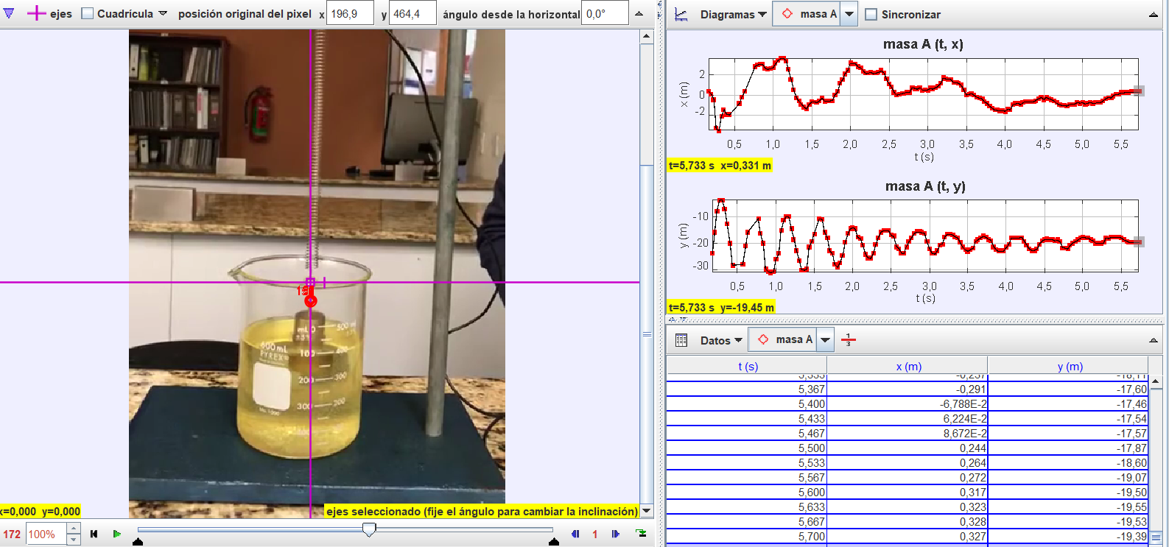

Modelado en Tracker a partir de un video de oscilación amortiguada en aceite

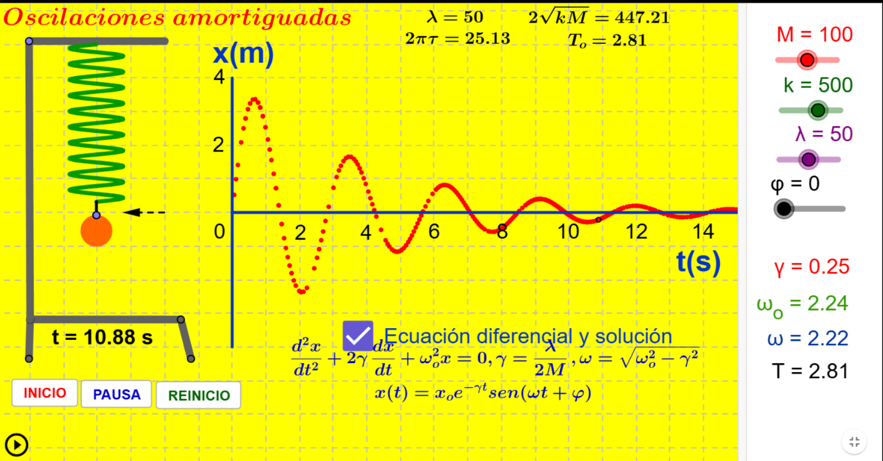

Contraste de modelos con GeoGebra en la oscilación amortiguada

Además, el uso de herramientas digitales como Tracker y GeoGebra facilitó una aproximación más visual, dinámica e interdisciplinaria al contenido, favoreciendo el aprendizaje significativo en un contexto universitario.

CONCLUSIONES
La actividad promovió la articulación entre conceptos matemáticos y fenómenos físicos reales, fortaleciendo habilidades en modelización, análisis crítico y uso de herramientas digitales. Además, se generaron espacios de debate sobre la validez de los modelos matemáticos y sus limitaciones en contextos experimentales. La integración de la simulación permitió visualizar en tiempo real cómo pequeños cambios en las condiciones iniciales afectan el comportamiento del sistema, consolidando así la comprensión de las ecuaciones diferenciales como herramienta para describir fenómenos dinámicos.

La integración de herramientas digitales facilitó la validación de modelos con datos reales, permitiendo comprender la relación entre ecuaciones diferenciales de segundo orden y sistemas oscilatorios, además de desarrollar competencias interdisciplinarias.

En síntesis, la actividad no solo fortaleció competencias matemáticas y tecnológicas, sino que también constituyó una experiencia transformadora del ambiente de aprendizaje, demostrando el potencial de las TIC para enriquecer la enseñanza de matemática en carreras de ingeniería.

